công cụ xử lý tin nhắn thời gian thực hiệu suất cao, hỗ trợ truyền phát sự kiện cho các thiết bị IoT ở quy mô lớn.

* Xác thực dựa trên tên người dùng/mật khẩu được hỗ trợ bằng cơ sở dữ liệu tích hợp, Redis, MySQL, PostgreSQL, MongoDB làm nguồn dữ liệu và máy chủ HTTP để cung cấp dịch vụ xác thực

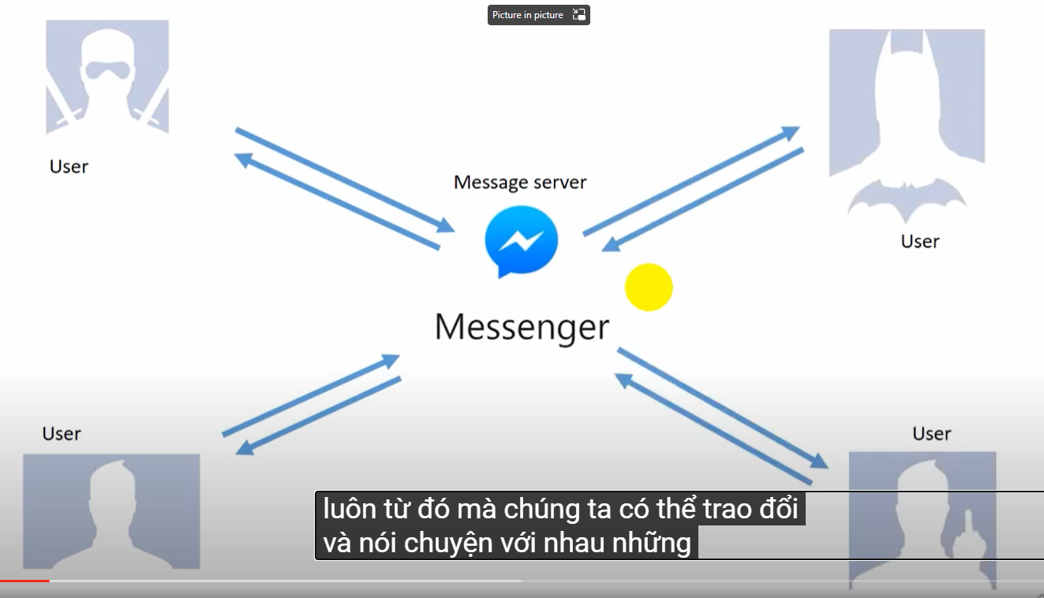

MQTT có 2 thành phần

* MQTT server hay gọi là MQTT broker
* MQTT client

Nó có 2 cơ chế là publish và subcribe

Publish là thằng đẩy dữ liệu lên broker/server và những thằng đã subcribe nhận được thông báo

Ví dụ ông A gửi tin nhắn, video lên broker (mess/youtube)

Các ông client sẽ nhận dk thông báo